**העברת Props**

1. יצירת קומפוננטה Parent.
2. import React, { FC } from 'react';
3. import styles from './App.module.scss';
4. interface AppProps {}
5. const App: FC<AppProps> = () => (
6. <div className={styles.App}>
7. App Component
8. </div>
9. );
10. export default App;
11. יצירת קומפוננטה Child.
12. import React, { FC } from 'react';
13. import styles from './Pizza.module.scss';
14. interface PizzaProps {}
15. const Pizza: FC<PizzaProps> = () => (
16. <div className={styles.Pizza}>
17. Pizza Component
18. </div>
19. );
20. export default Pizza;
21. יצירת Interface לChild
22. interface PizzaProps {
23. id:number;
24. name:string;
25. description:string;
26. price:number;
27. }
28. יצירת Interface לpizza כאובייקט שמכיל את הפרופס
29. interface Pizza {
30. pizza:PizzaProps
31. }
32. יש להזין את הinterface שנשתמש בו והוא Pizza כאובייקט שמכיל props ובנוסף נעשה destructuring לפרופ שנלך לעבוד איתו והוא האובייקט pizza
33. import React, { FC } from "react";
34. import styles from "./Pizza.module.scss";
35. interface PizzaProps {
36. id: number;
37. name: string;
38. description: string;
39. price: number;
40. }
41. interface Pizza {
42. pizza:PizzaProps
43. }
44. const Pizza: FC<Pizza> = ({pizza}) => (
45. <div className={styles.Pizza}>
46. </div>
47. );
48. export default Pizza;
49. יש לבנות את הjsx כפי שרצוי.
50. const Pizza: FC<Pizza> = ({pizza}) => (
51. <div className={styles.Pizza}>
52. <h2>{pizza.name}</h2>
53. <p>{pizza.description}</p>
54. <p>{pizza.price}</p>
55. </div>
56. );
57. כעת הקומפוננטה Child מוכנה לקבל מידע מ ה-Parent שלה.  
    ניגש לParent ונבצע Import לקובץ Json שהוא הדאטה שלנו ובנוסף נבצע Import לChild
58. import React, { FC } from 'react';
59. import styles from './App.module.scss';
60. import pizzas from "../../data/pizzas.json";
61. interface AppProps {}
62. const App: FC<AppProps> = () => (
63. <div className={styles.App}>
65. </div>
66. );
67. export default App
68. כעת, על מנת ליצור רשימה של כל האובייקטים שנמצאים בpizzas.json שלנו, עלינו לרוץ על המערך ע"י שימוש בפונקציית map ולרנדר בכל איטרציה את הקומפוננטה Child שלנו כך:
69. import React, { FC } from "react";
70. import styles from "./App.module.scss";
71. import pizzas from "../../data/pizzas.json";
72. import Pizza from "../Pizza/Pizza";
73. interface AppProps {}
74. const App: FC<AppProps> = () => {
75. return (
76. <div className={styles.App}>
77. {pizzas.map((pizza) => {
78. return <Pizza key={pizza.id} pizza={pizza} />;
79. })}
80. </div>
81. );
82. };
83. export default App;

**זהו!**

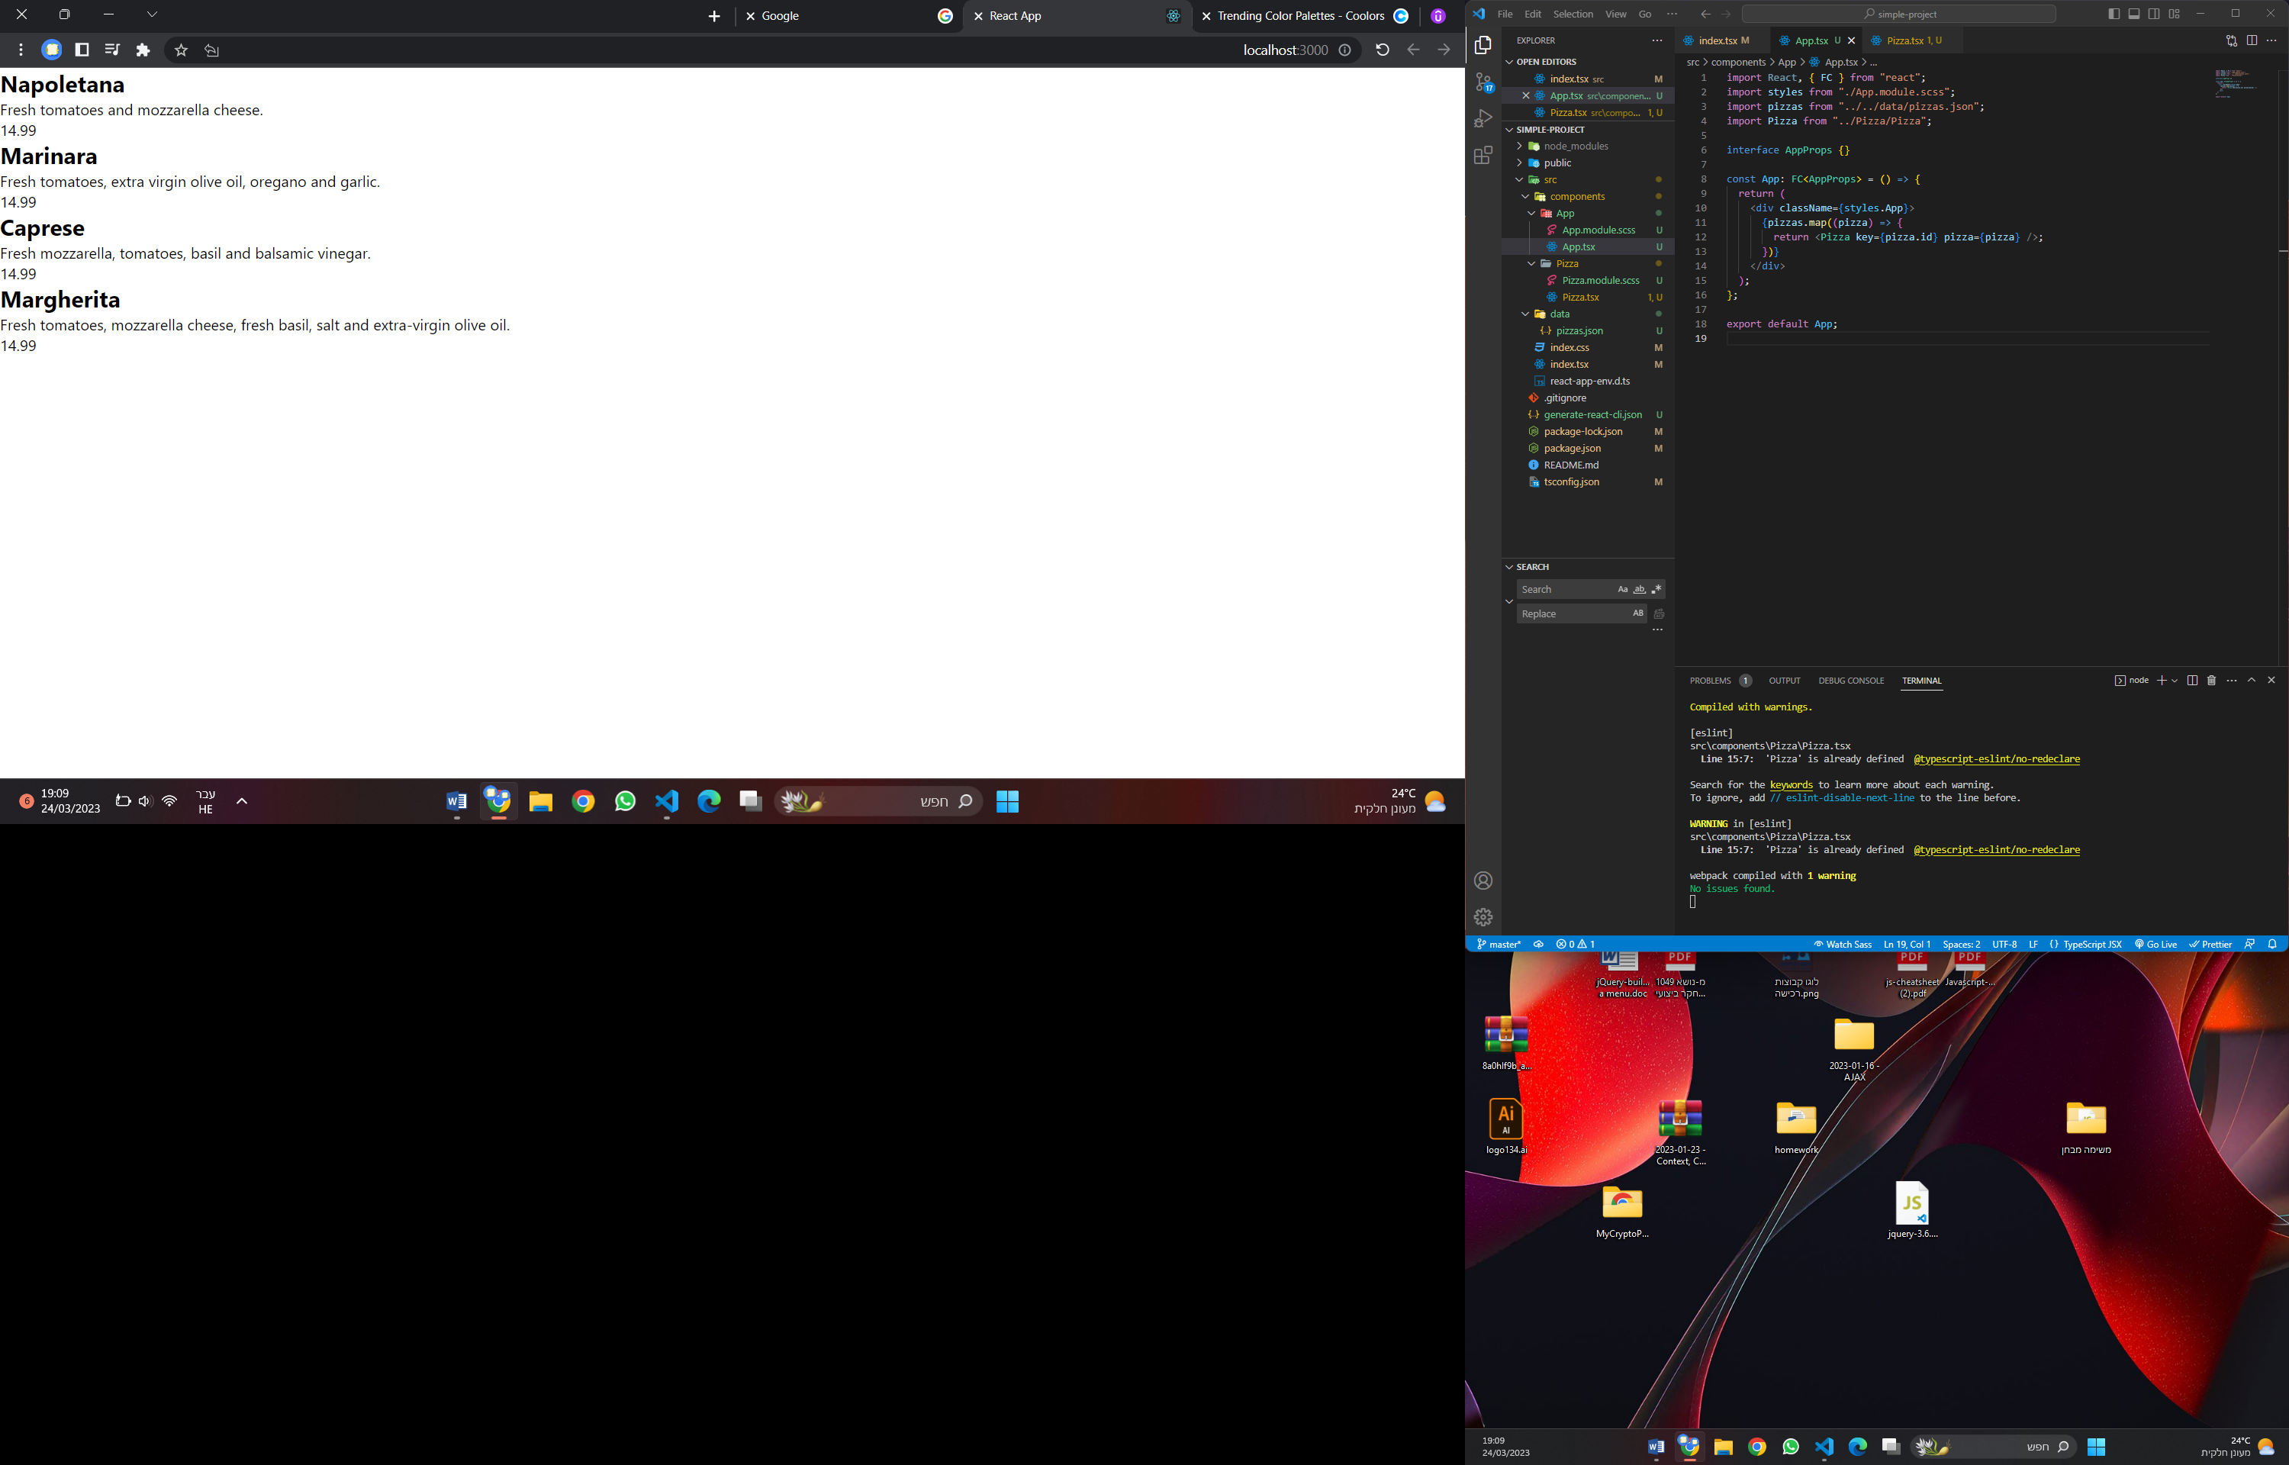עכשיו אנחנו אמורים לראות את המידע בעמוד והתוצאה נראית כך (עשוי להשתנות מאחד לשני, תלוי בstyling)